OPIS PRZEDMIOTU ZAMÓWIENIA

- Informacje o Zamawiającym

Fundacja Rozwoju Systemu Edukacji
Narodowa Agencja Programu Erasmus+ i Europejskiego Korpusu Solidarności
Aleje Jerozolimskie 142A
02-305 Warszawa

Fundacja Rozwoju Systemu Edukacji (FRSE) jest Narodową Agencją Programu Erasmus+
i Europejskiego Korpusu Solidarności, europejskiego programu wsparcia i rozwoju wolontariatu międzynarodowego. Więcej informacji o innych działaniach i programach administrowanych przez FRSE znajduje się pod adresem https://www.frse.org.pl/o-nas.

- Termin wykonania Zamówienia

Wykonawca będzie wykonywał kolejne etapy prac zgodnie z harmonogramem dostarczonym przez Zamawiającego, tj. elementy zewnętrzne – do 2 tygodni od daty dostarczenia wizualizacji przez Zamawiającego, a elementy wewnętrzne – do końca grudnia 2022.

- Założenia
Celem niniejszego postępowania ofertowego jest wyłonienie jednego Wykonawcy w zakresie rebrandingu naczepy Show Car tzw. Mobilnego Centrum Edukacyjnego: tj. usunięcie wcześniejszego projektu oraz dokonanie wymiarowania, przygotowania do druku, druku, montażu projektów graficznych Wykonawcy na zewnętrznej i wewnętrznej naczepie Show Car, brandingu dachu oraz ciągnika. Wykonawca wykona ww. czynności według wizualizacji graficznej przekazanej przez Zamawiającego. Wykonawca będzie wykonywał kolejne etapy prac zgodnie z harmonogramem dostarczonym przez Zamawiającego, tj. elementy zewnętrzne – do 2 tygodni od daty dostarczenia wizualizacji przez Zamawiającego, a elementy wewnętrzne – do końca grudnia 2022.
Branding/grafika zewnętrzna i wewnętrzna
Branding/grafika zewnętrzna, druk cyfrowy solwentowy na podkładzie foliowym długookresowym zabezpieczony laminatem - dotyczy ściany tylnej, dwóch ścian bocznych i frontu zabudowy oraz ciągnika. Materiały z których wykonany będzie projekt zabezpieczy grafikę przed złymi warunkami atmosferycznymi typu: deszcz, śnieg, silny wiatr. Wykonawca zobowiązuje się przekazać gwarancję trwałości wykonanej pracy na okres minimum 12 miesięcy.
Uwaga: branding (grafika) zewnętrzny i wewnętrzny pokazany w projekcie stanowi wizualizację nieuwzględniającą dokładnych wymiarów naczepy. Wykonawca zobowiązany jest dokonać niezbędnych pomiarów i dostosować pliki produkcyjne do właściwych wymiarów, które zobowiązuje się sporządzić.
Branding/grafika wewnętrzna
W zależności od zastosowanych nośników, druk cyfrowy solwentowy, zamiennie UV z zastosowaniem laminatów zabezpieczających grafikę przed złymi warunkami atmosferycznymi typu: deszcz, śnieg, silny wiatr. Wykonawca zobowiązuje się przekazać gwarancję trwałości wykonanej pracy na okres minimum 12 miesięcy.

- Opis przedmiotu zamówienia (OPZ)

IV.I. Przedmiot zamówienia
Przedmiotem zamówienia jest rebranding zewnętrzny i wewnętrzny naczepy Show Car, branding dachu oraz ciągnika (kolorystka 4+0) na podstawie projektu Zamawiającego.
Zamawiający załącza (nr załącznika) Księgę Znaku Narodowej Agencji Programu Erasmus+ i Europejskiego Korpusu Solidarności oraz WorldSkills Poland, do której Wykonawca zobowiązuje się stosować.
Zapytanie ofertowe dotyczy rebrandingu Show Car:
- Rebranding zewnętrzny naczepy Show Car ( Bez dachu)
Zakres prac:
- Rozbrandowienie/rozklejenie naczepy;
- Przygotowanie powierzchni do ponownego brandingu/korekty przy obróbkach zewnętrznych
odtłuszczanie powierzchni + kompleksowe mycie;
- Branding zewnętrzny (dwa długie boki + tył);
- Druk cyfrowy na podkładzie foliowym długookresowym + laminat twardy UV połysk;
- Druk cyfrowy na podkładzie foliowym + laminat UV szuflady wewnętrzne (4 sztuki).

- Branding dachu
Zakres prac:
- Przygotowanie dachu (gruntowne czyszczenie + korekty przy obróbkach górnych);
- Branding dachu.

- Rebranding wewnętrzny naczepy Show Car
- Grafiki backlight duże kasetony (druk cyfrowy na folii do podświetleń – 13 sztuk);
- Grafika cyfrowa na podkładzie foliowym + laminat połysk (szuflady wewnętrzne – 4 sztuki);
- Grafika backlight (mały kaseton nad przejściem do pomieszczenie socjalnego).

- Wymiary:

- Naczepa (zewnętrzna część):
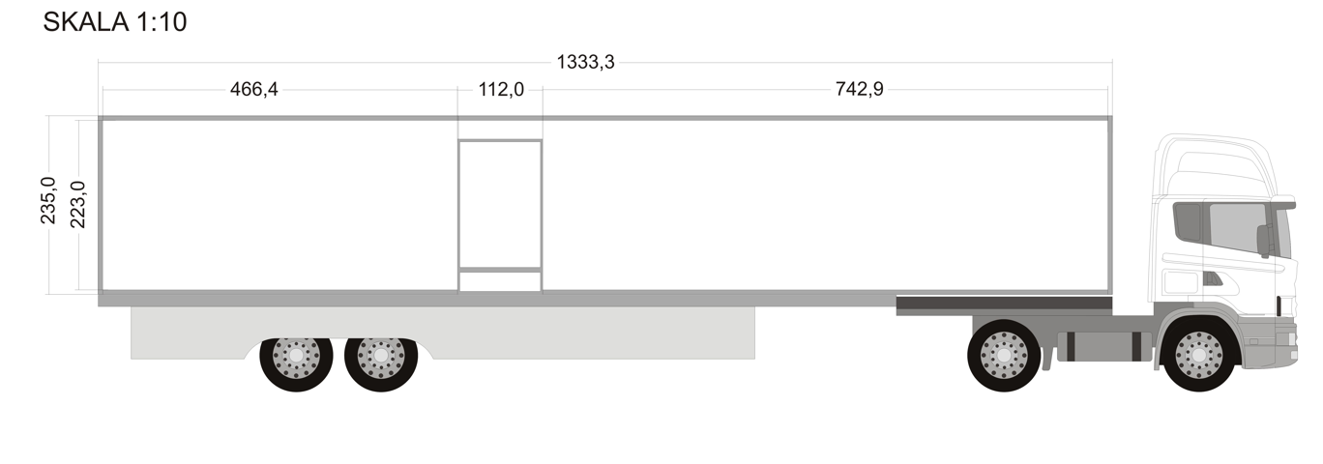
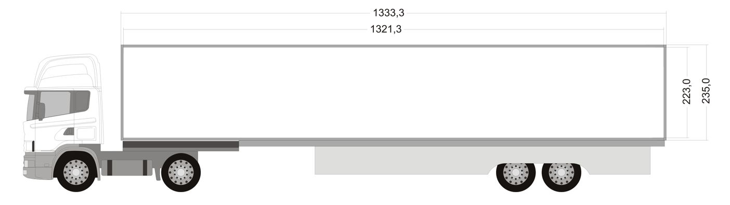
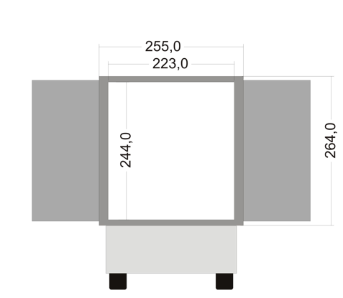

- Naczepa (wewnętrzna część):
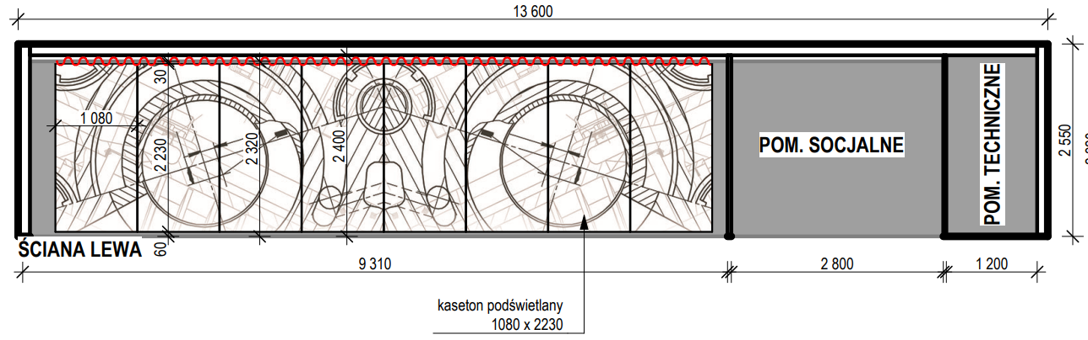

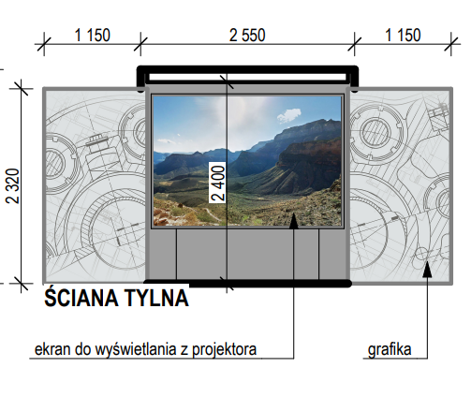
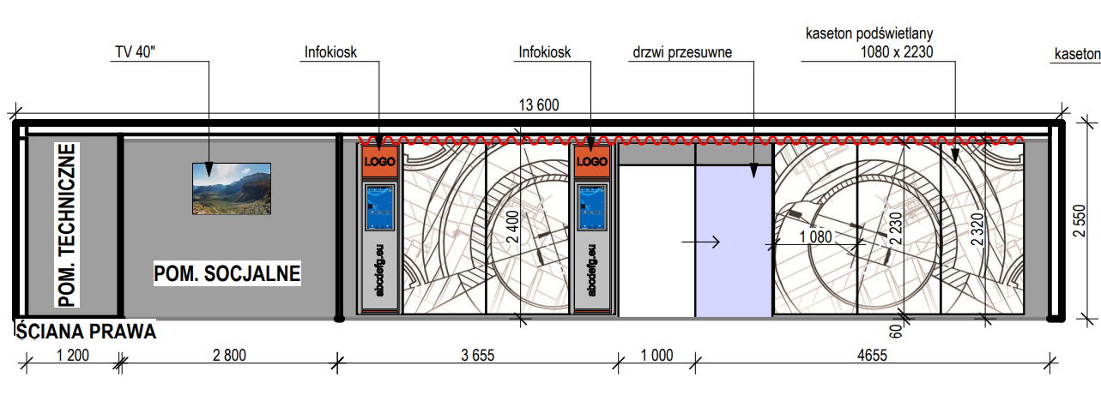
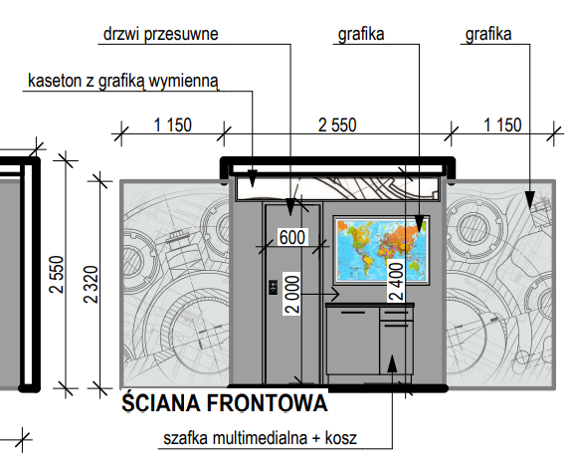

Kaseton 2099 x 1019 x 2 szt.
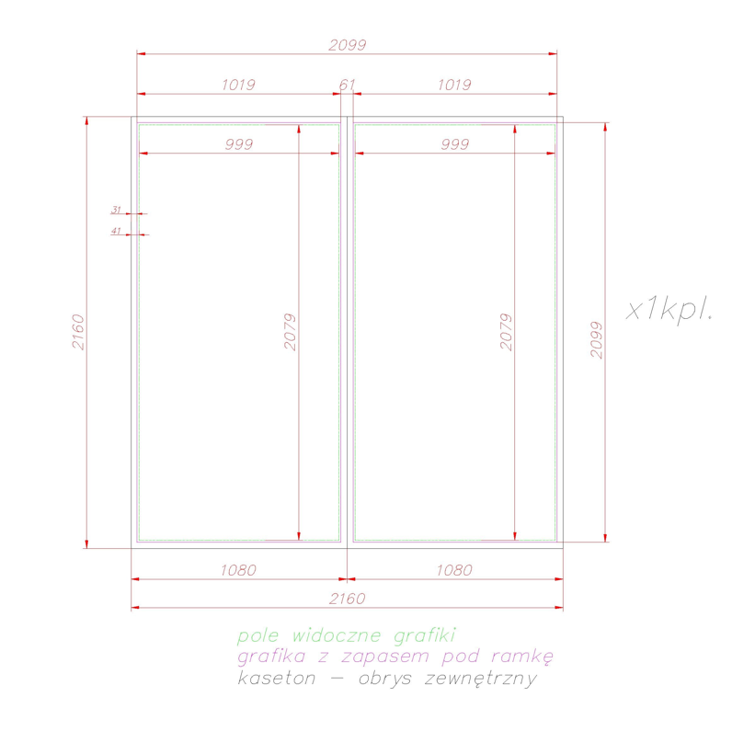

Kaseton 2099 x 1019 x 3 szt.
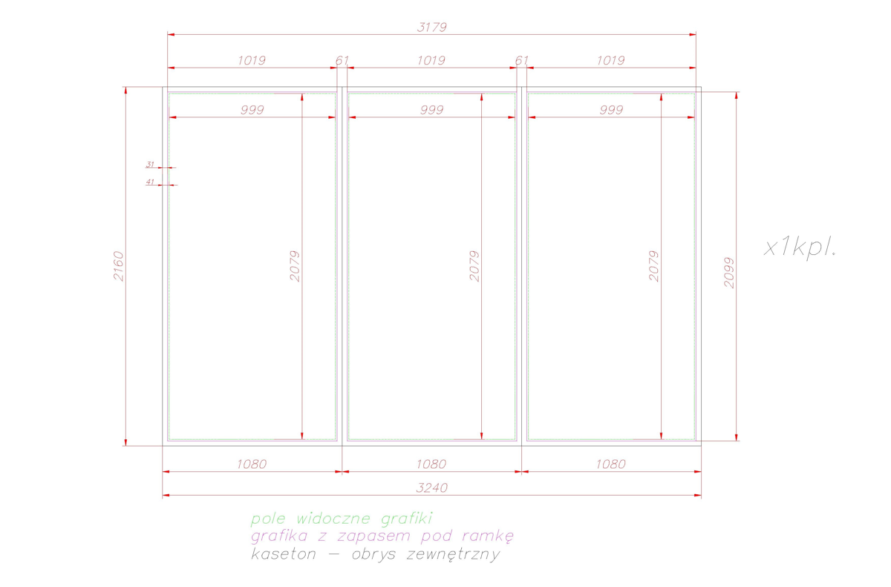
Kaseton 2099 x 1019 x 8 szt.
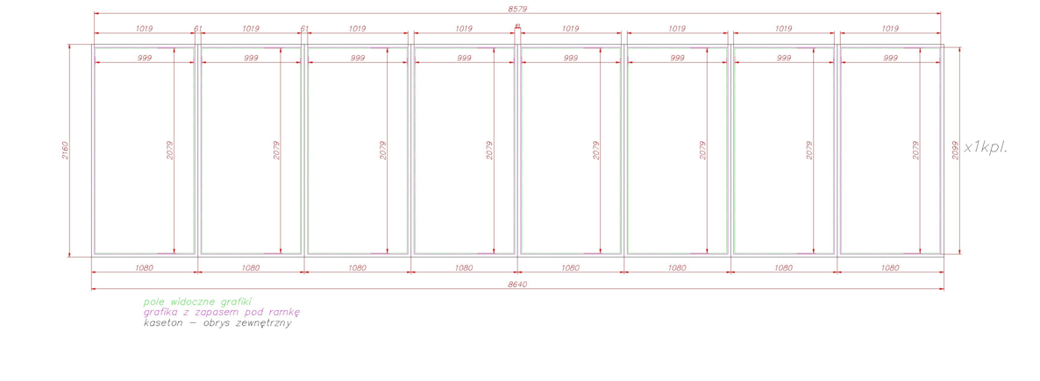
Ściana działowa 1854 x 174 x 1 szt.
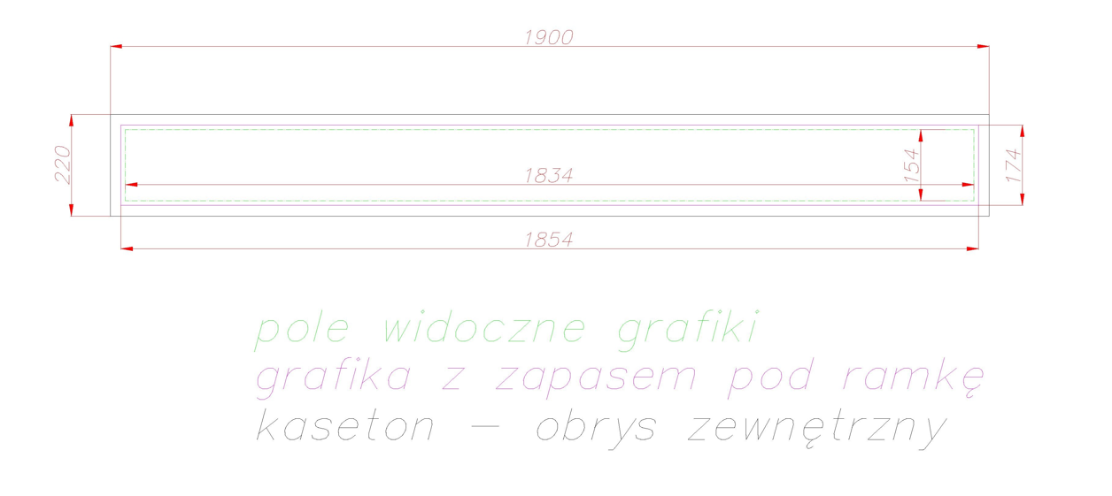
Ciągnik siodłowy (przykładowy model VOLVO FH 500 Globetrotter XL):
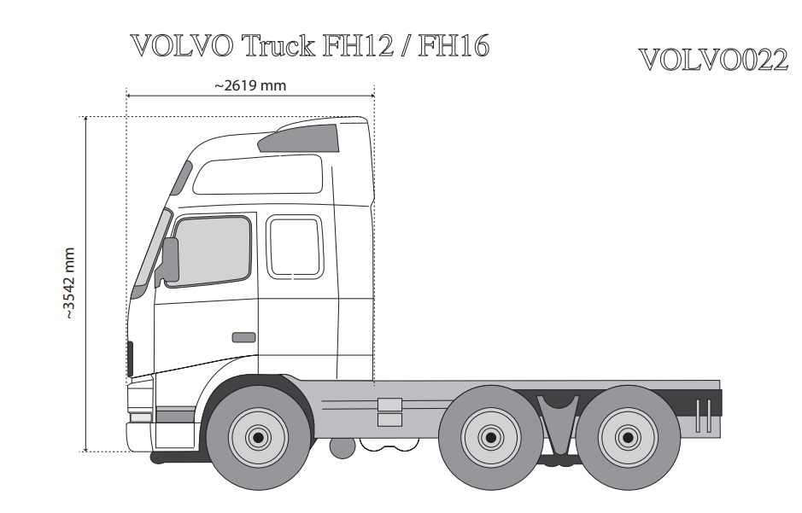

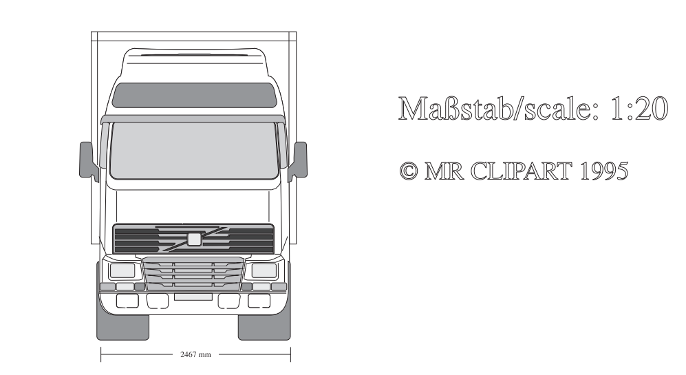

V.V. Dodatkowe informacje dla Zamawiającego

- Model VOLVO FH 500 Globetrotter XL - ciągnik siodłowy może się różnić od podanego przykładu w swoim wyglądzie czy modelu;
- Typ brandingu (druk cyfrowy na podkładzie foliowym długookresowym (min 5 lat) dedykowany do brandingu pojazdów oraz zabezpieczony laminatem UV).
- Wykonawca brandingu musi posiadać polisę OC na min kwotę 1 mln PLN
- Wykonawca na potrzeby realizacji projektu będzie współpracował z grafikami Zamawiającego w tym przekaże im siatki produkcyjne wraz z kompleksową specyfikacją.

V.VI. Rozliczenie z Wykonawcą

Zadania wykonane przez Wykonawcę zostaną odebrane po rebrandingu zewnętrznej i wewnętrznej części naczepy Show Car, branding dachu oraz ciągnika na podstawie protokołu zdawczo-odbiorczego stanowiącego zał. nr 10 do Umowy. Podpisany przez Wykonawcę i Zamawiającego protokół zdawczo odbiorczy jest podstawą do wystawienia faktury.

VI.II. Oferta Wykonawcy

Siatka naczepa 1 – jego wzór stanowi załącznik nr 2
Siatka naczepa 2 - jego wzór stanowi załącznik nr 3
Układ ścian wewnątrz naczepy - jego wzór stanowi załącznik nr 4
Kasetony 2 szt. - jego wzór stanowi załącznik nr 5
Kasetony 3 szt. - jego wzór stanowi załącznik nr 6
Kasetony 8 szt. - jego wzór stanowi załącznik nr 7
Ściana działowa 1 szt. - jego wzór stanowi załącznik nr 8
Ciągnik - jego wzór stanowi załącznik nr 9
Protokół zdawczo-odbiorczy – jego wzór stanowi załącznik nr 10

